Администрация Гжатского сельсовета Куйбышевский район

Новосибирская область

**12.05.2022**

**№19 (367)**

*Гжатский вестник*

**Прямая телефонная линия по детскому отдыху на летних каникулах**

В общественной приёмной Губернатора области 18 мая 2022 г. с 10.00 до 12.00 по бесплатному телефону 8-800-700-84-73 будет проведена «прямая телефонная линия» по теме: «Организация детского отдыха в период летних каникул».



В «прямой телефонной линии» примут участие специалисты министерства труда и социального развития Новосибирской области.

 #ZаРоссию #ZаНаших #ZаПутина #СвоихНеБросаем #Патриот54

**В Куйбышевском районе сохраняется чрезвычайно высокая пожароопасность 5 класса горимости**

По данным ФГБУ «Западно-Сибирское УГМС», с 12 по 15 мая 2022 года в Новосибирской области сохранится высокая пожароопасность 4 класса горимости, а в 15 районах Новосибирской области (Татарском, Куйбышевском, Убинском, Каргатском, Чулымском, Коченевском, Мошковском, Новосибирском, Чистоозерном, Купинском, Баганском, Здвинском, Доволенском, Ордынском, Красноозерском) сохранится чрезвычайно высокая пожароопасность 5 класса горимости.

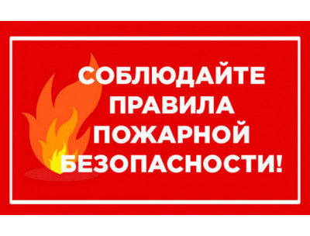

Увеличивается риск возникновения очагов природных пожаров. Отдел ГО и ЧС администрации Куйбышевского района настоятельно рекомендует населению соблюдать установленные правила пожарной безопасности и не допускать халатности в обращении с огнем.

Редакционный совет: Рудова И.А.- председатель совета депутатов, Зебин К.А.- глава администрации Гжатского сельсовета, Мишкинова Л.В.- заместитель главы Гжатского сельсовета, Кудряшова М.С. - специалист администрации.